
Moção Nº 9/2021

De Congratulações ao São Rafael Futsal campeão da Liga Paulista de Futsal Sub-9

Excelentíssimo Senhor Presidente,

O sonho de ser um jogador de futebol é alimentado não só pelo garoto que nasce no “País do futebol”, mas também por toda a família. Afinal, como diz aquela canção do Skank: “quem não sonhou em ser um jogador de futebol?”
Para todo menino que sonha ser jogador de futebol, a caminhada é longa, por isso os primeiros passos precisam ser dados bem cedo, nas escolinhas de futebol ou de futsal.
Com esse espírito, o time do São Rafael Futsal sempre começou cedo, nas categorias de base do Futsal, assim, com muito trabalho e dedicação consagrou-se campeão da Liga Paulista de Futsal pela categoria Sub-9, no dia 13 de dezembro de 2020, no Ginásio Rogê Ferreira, localizado em Campinas.
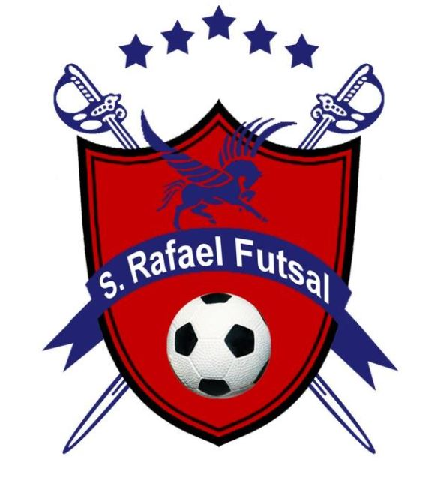
A conquista alcançada pelas crianças do São Rafael Futsal deixa cada são-roquense com profundo orgulho e, por representar o nosso povo, não há como não prestar as merecidas homenagens a todos da equipe - jogadores e comissão técnica.

Falando sobre a grande final, uma emocionante partida, muito acirrada contra o time Só Mais Amigos.
Placar final:
São Rafael Futsal 2 x 0 Só Mais Amigos.

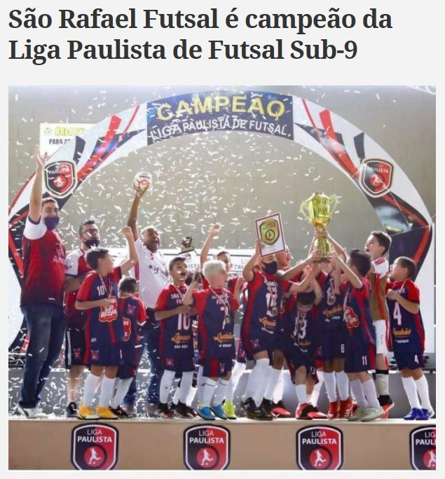
Os gols da partida foram marcados por Bordinhon e Gustavo Galan.

Iniciaram a partida:
01 – Pietro de Oliveira Alves;
02 – Lucas Sanches;
06 – Gustavo Galan Bertozi;
09 – Ruan Andrade Brito;
11 – Matheus Cardoso Silva.

Abaixo segue a escalação completa do nosso time campeão à direita, bem como a escalação do time adversário à esquerda:

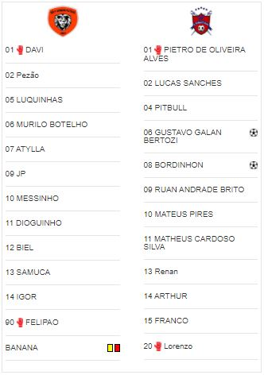

Em um time campeão sempre há jogadores que se destacam e no nosso time não foi diferente, porque os atletas Lorenzo e Pietro receberam o troféu de melhores goleiros da competição.

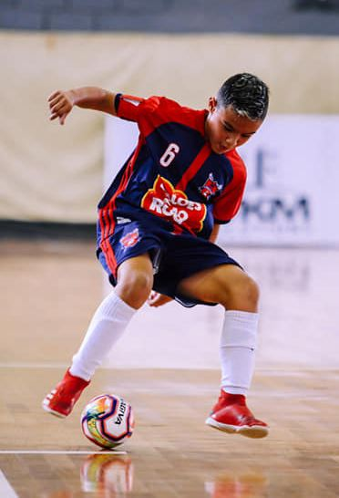
Gustavo Galan foi eleito o melhor jogador de toda a competição, de maneira merecidíssima levou este prêmio individual, não apenas por marcar um gol na grande final, mas por toda a sua trajetória.

De maneira impecável, o São Rafael Futsal, comandado pelo técnico Alexandre Silva, fecha o ano de 2020 com essa belíssima conquista, e nos deixando esperançosos de que 2021 promete.

Por tudo isso exposto, Julio Antonio Mariano, Vereador da Câmara Municipal da Estância Turística de São Roque, REQUER ao Egrégio Plenário para que faça constar, na Ata da presente Sessão, Moção de Congratulações ao São Rafael Futsal campeão da Liga Paulista de Futsal Sub-9.

Que da presente seja dada ciência a todos os homenageados.

Sala das Sessões Dr. Júlio Arantes de Freitas, 12 de janeiro de 2021.

Julio Antonio Mariano

Vereador

PROTOCOLO Nº CETSR 12/01/2021 - 09:33 385/2021/fap

